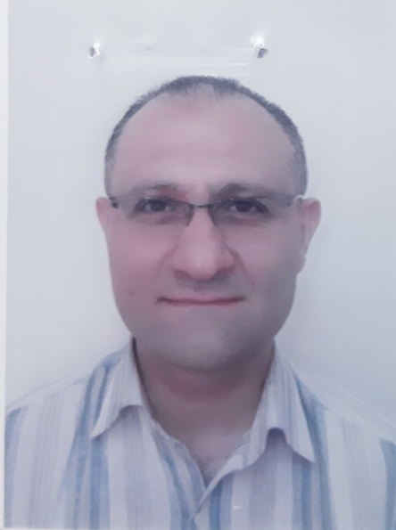 | الكلية: الطب البشري
 | الاسم: د. ميشيل سمعان
 | المرتبة العلمية:مدرس
الاختصاص: جراحة عظمية
اسم الجامعة : فرنسا جامعة باريس
عنوان الجامعة: فرنسا
 | الصفة العلمية أو الإدارية:مدرس
الاهتمامات العلمية والبحثية:الجراحة التنظيرية للمفاصل
المناصب العلمية والإدارية: رئيس قسم الجراحة سابقا– رئيس قسم المعالجة الفيزيائية سايقا

